Esquema - Escorna CPU 1.0 - Atallo os ficheiros: http://goo.gl/NUfwrV
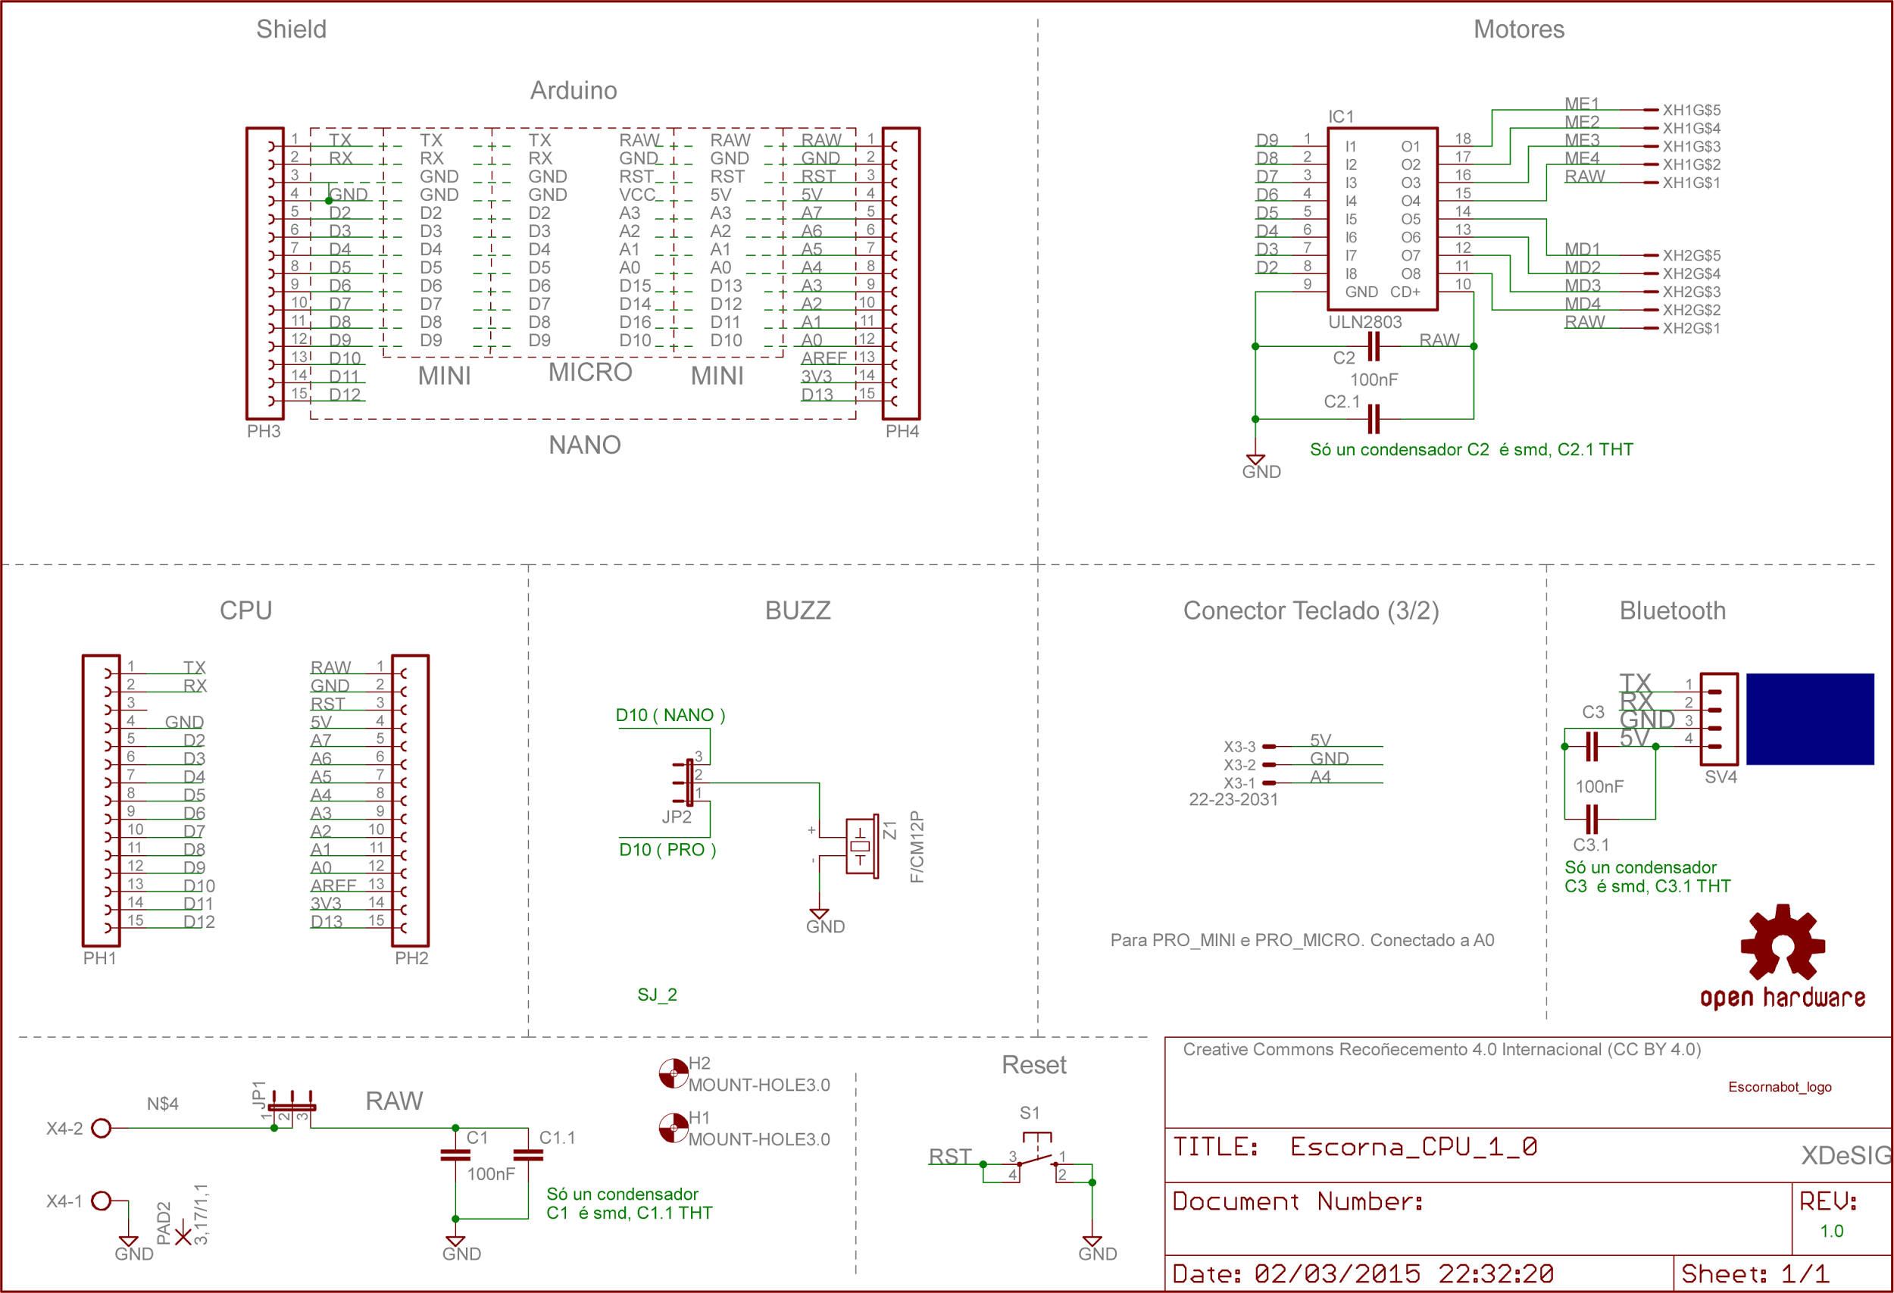
JP1 Interruptor alimentación

JP2 podemos elixir onde conectar o Zoador,
Opcións: Sen ponte Modo silencioso (adestrar sen molestar os que durman ou estudan)
Ponte 1 – 2 Placas Pro-mini e Pro-micro

X3 conector teclado externo compatible ca versión 1 e 2, non é preciso cando se conecta o teclado Shield.

SV4 conector para modulo Bluetooth (ou outro que precise Tx e Rx)
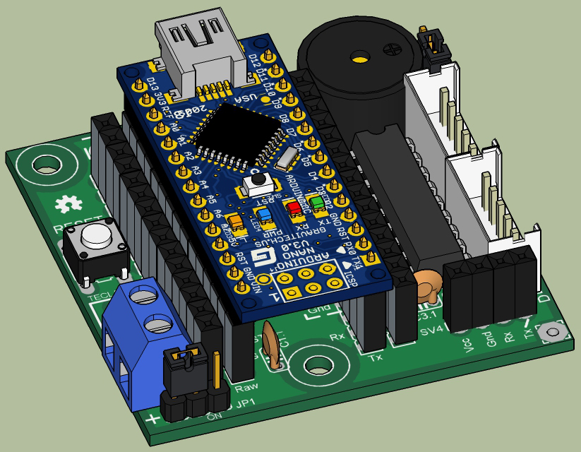
Placa - Escorna CPU 1.0 -
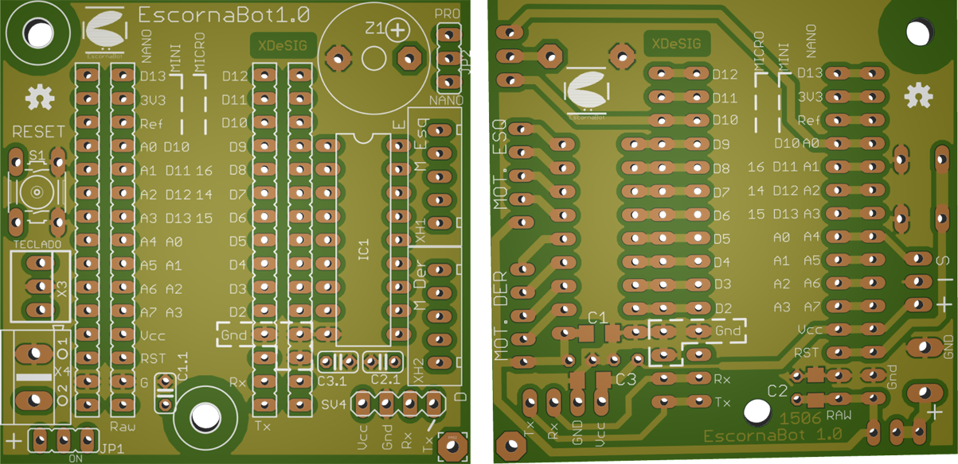
Nota: Se se soldan os condensadores Cx non soldar os condensadores Cx.1

Dimensións Placa - Escorna CPU 1.0 -

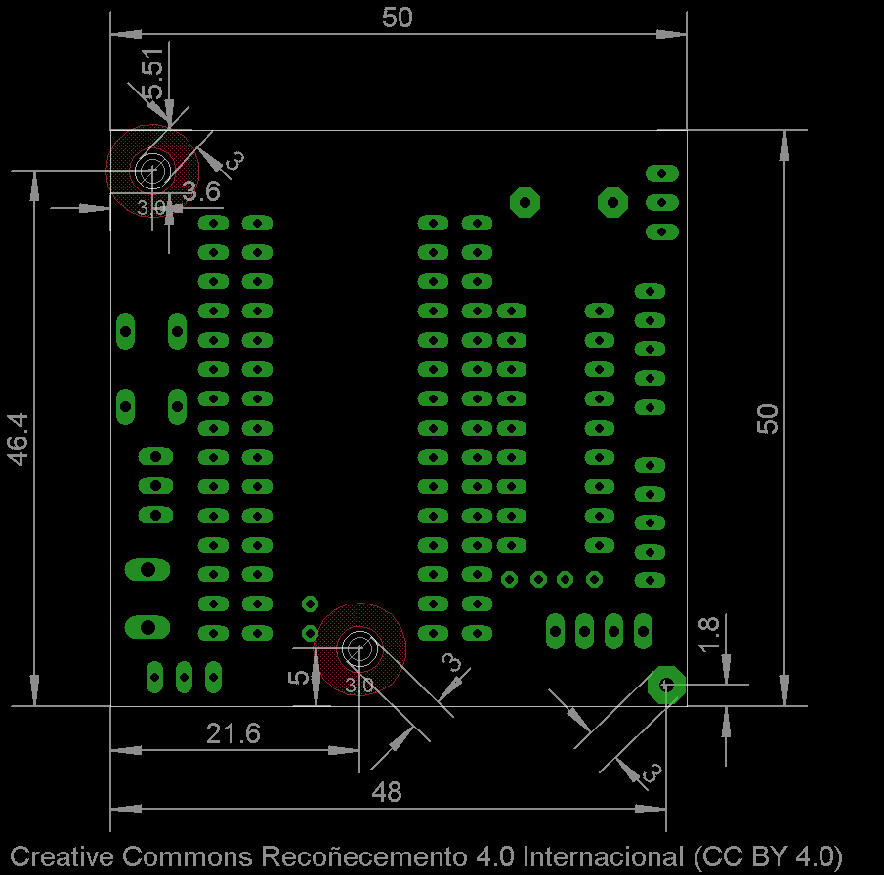

O pad que se atopa (Baixo dereita) o lado de Tx de SV4 pode tradearse a 3mm para ter outro punto de amarre
Esquema - Escorna Shield botoneira 2.0B - Atallo os ficheiros: http://goo.gl/bZ2Vkc
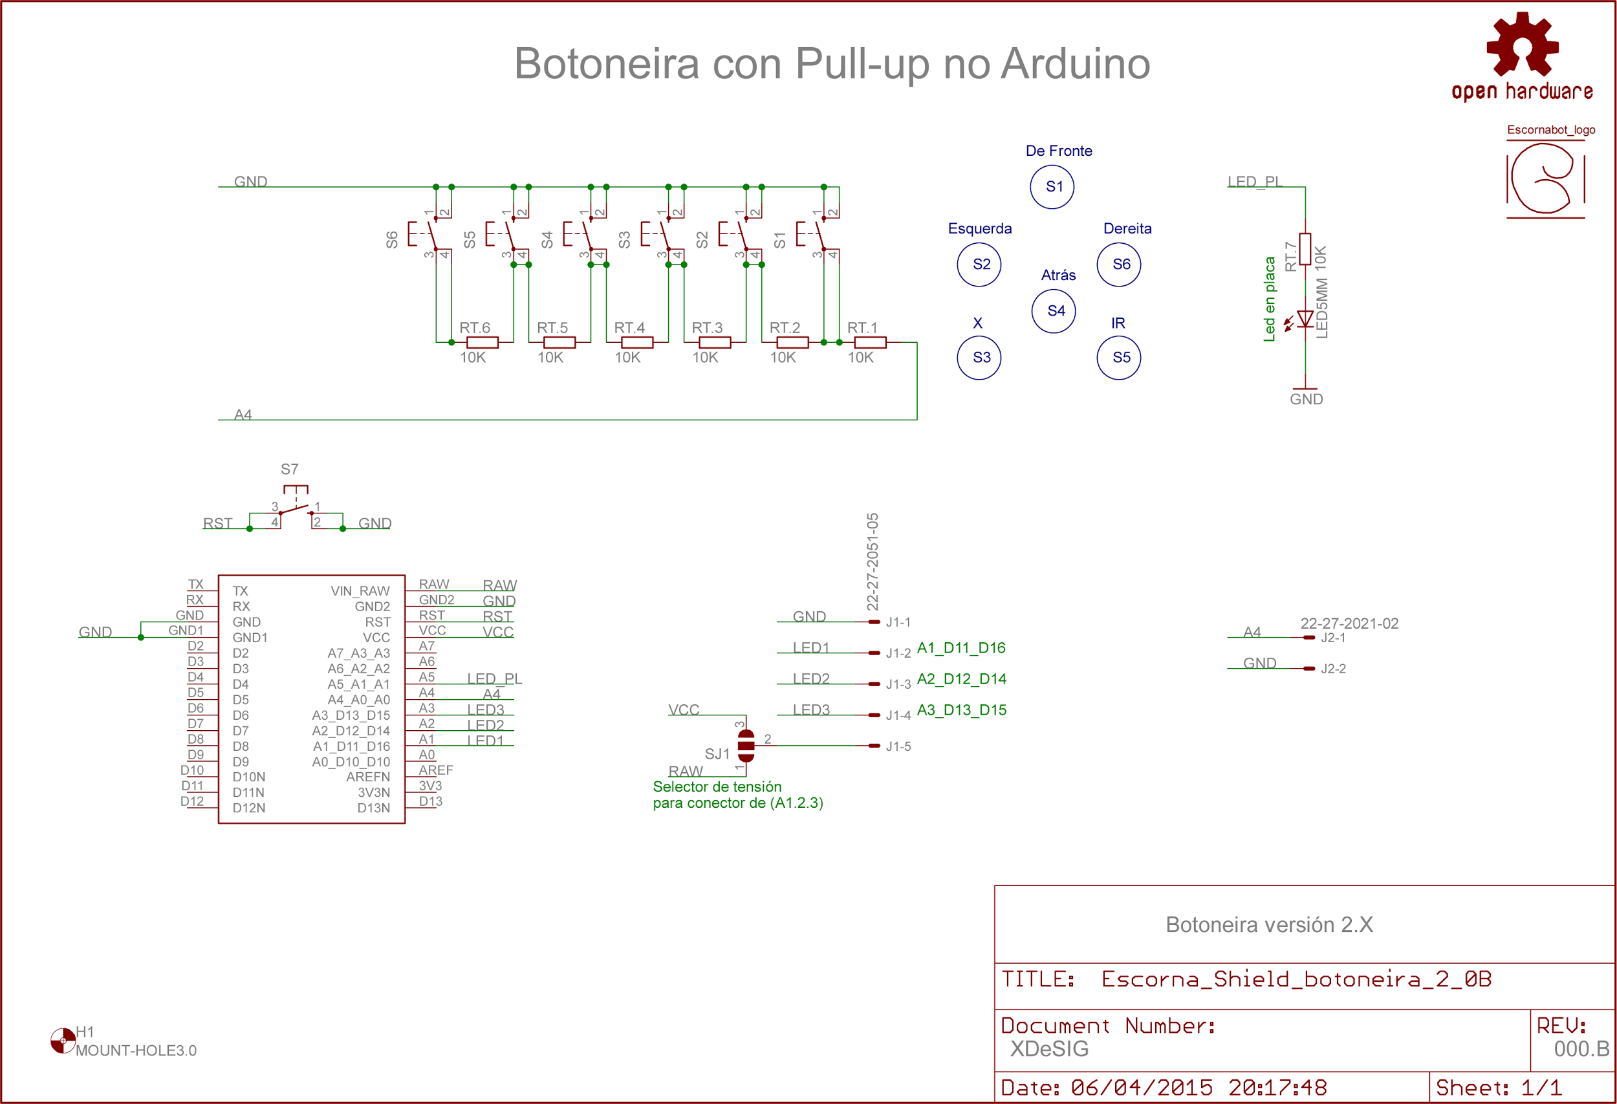
Cando non utilizamos o teclado en modo shield podemos conectalo a placa CPU mediante J2. (ollo xa non teremos acceso o resto dos conectores led...)

SJ1 é un selector por soldadura para elixir a alimentación do conector J1
Opcións : 1 - 2 a tensión no pin 5 é a de entrada (RAW).
2 - 3 a tensión no pin 5 é a regulada polo arduino (5Vcc)

Montada independente Montada como Shield
